勐海县应急管理局
工作简报
（第 2 期）
勐海县应急管理局办公室 2021年01月07日

强化安全生产意识 服务安全生产工作
--勐海县应急管理局持续开展安全生产检查工作
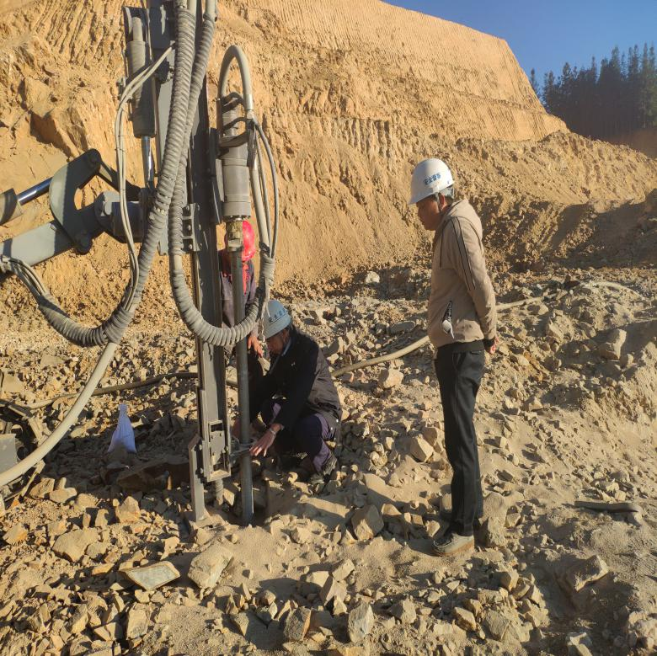
2021年1月6日，勐海县应急管理局联合布朗山乡政府组成联合检查组，分别对勐海县瑞和花岗岩石场、布朗山曼迈铅锌矿和布朗山曼果花岗岩石场进行整改复查。
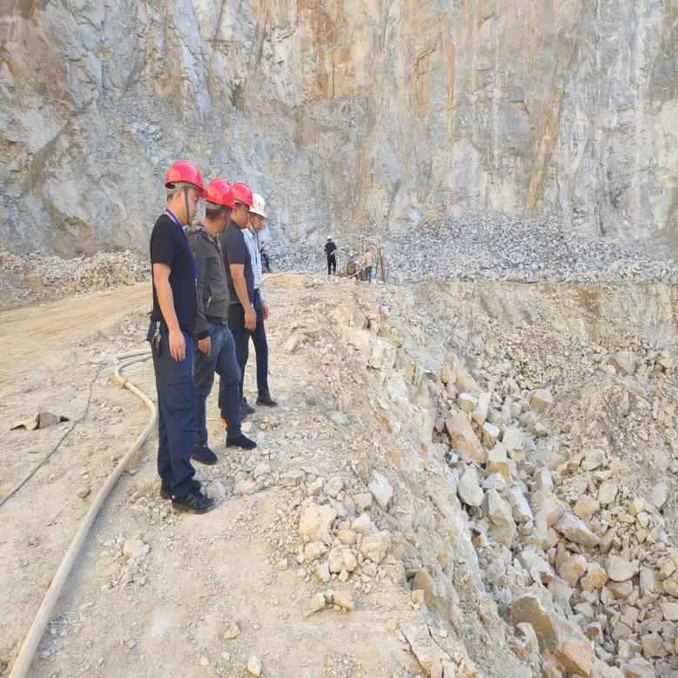
检查过程中，检查组人员对安全责任、安全防范措施、管理制度的落实情况及浮石清理、安全操作人员在岗情况、增设警戒带、完成开采平台等安全隐患存在情况及时指出，检查组现场下达了整改复查意见书3份。并要求企业加强安全、疫情防控、反恐、扫黑、禁毒知识的学习。
同时，要求企业高度重视安全生产工作，加大防范力度，强化安全措施，消除安全隐患，确保将各项安全责任到人、措施到位；并统筹做好疫情防控和发展稳定工作，做到疫情防控、安全生产两手抓、两不误。

